Правила использования абонемента

в танцевальной школе «Elegant»

Для посещения нашей школы необходимо приобрести абонемент или оплатить пробное занятие. Пробное занятие доступно один раз только при первом визите к нам.

**Наличие абонемента дает возможность бронирования занятий в течение срока его действия в группах при наличии мест.**

Каждый абонемент распространяется на любые занятия указанной в нем длительности. Варианты и актуальные цены абонементов представлены только на нашем сайте -

**elegan-dance.ru**

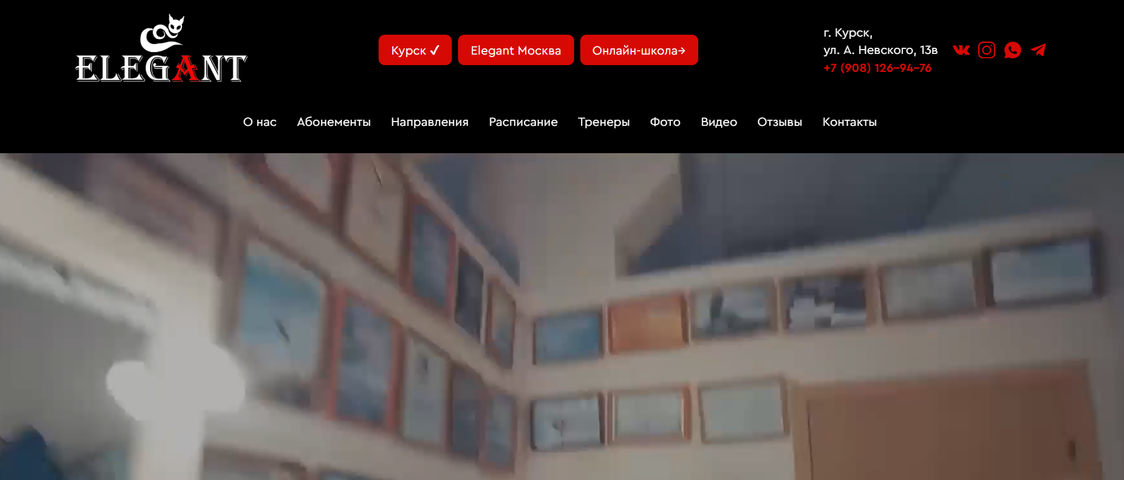

Выбранное количество занятий вы должны посетить в указанный в абонементе срок, после которого абонемент прекращает действовать. Оплата абонемента осуществляется наличными в студии через администратора, или онлайн по реквизитам, присланным в мессенджер из профиля школы.

С момента оплаты абонемент необходимо активировать в течение 30 дней. Активацией абонемента является посещение первого занятия по нему.

На каждое занятие необходимо записываться через наш сайт – elegant-dance.ru выбрав филиал «Курск», в разделе «Расписание и запись» либо через приложение Sport Priority, найдя нашу школу в разделе «Поиск клуба» (ниже показано на рисунке).

После записи вы увидите такие сообщения:  
«Клуб временно не осуществляет продажу через приложение» и «Записи без абонементов требуют подтверждения».

Это значит **ваша заявка принята**, ждите сообщение от администратора на телефон, который вы указали при регистрации в Telegram или WhatsApp.

При отсутствии действующего (оплаченного) абонемента бронь будет подтверждаться администратором после внесения оплаты в ручном режиме.

При наличии действующего (оплаченного) абонемента – бронь подтверждается автоматически. По абонементу можно забронировать наперед занятия на весь период его действия.

Бронь занятия невозможна, если до начала занятия осталось 1,5 часа или менее. В данном случае записаться можно только через наш мессенджер, с помощью администратора.

**Как записаться:**

|  |  |
| --- | --- |
| **Приложение** |  |
|  |  |

|  |  |  |
| --- | --- | --- |
|  |  |  |
|  |  |  |

**Как отменить бронь:**

Отмена записи возможна **НЕ позднее, чем за 4 часа** **до начала тренировки**. Для отмены записи на занятие в личном кабинете в приложении необходимо зайти в раздел **«Мой календарь»**, выбрать тренировку, которую хотите отменить и нажать внизу кнопку «Отменить». Отмена возможно **только в приложении**! Через сайт такой функции нет. Ниже показано на рисунке.

|  |  |  |
| --- | --- | --- |
|  |  |  |

**Если в школе отменяется тренировка полностью, а вы были записаны на нее, ваше занятие не спишется.**

|  |  |
| --- | --- |
|  | Если в группе, которую вы планируете посетить все места заняты, при бронировании вы увидите такую надпись: **«Встать в очередь».**  У вас будет возможность «Встать в очередь». В данном случае вы будете в списке ожидания, если кто-то отменит свою запись, ваша бронь подтвердится автоматически. Если место не освободится, то пока вы находитесь в очереди – ваша тренировка не спишется. |

Свои записи можно отслеживать в разделе **«Мой календарь»**.

Если у вас сложность с записью или отменой брони места, вы можете обратиться к администратору в мессенджеры **WhatsApp** или **Telegram** по телефону: **+7-908-126-94-76**, или в сообщения группы **VK: elegant_dance**. но вы должны учитывать, что рабочее время администратора и скорость обработки сообщений может не уложиться в регламент записи/отмены брони и вы можете не успеть во время, поэтому обращаться за помощью рекомендуем заблаговременно.

**Как продлить абонемент:**

Если вам необходимо **продлить абонемент**, это возможно ДО окончания текущего абонемента, хотя бы за 1 день, пока абонемент не перестал быть активен. Продление осуществляется через администратора школы, его необходимо уведомить о намерении продления за 1 день ДО окончания текущего абонемента.

Стоимость продления - 500 р. на 10 дней с даты окончания текущего абонемента.

Сроки действия наших абонементов увеличены, специально добавлен запас до 2-х недель на учет форс-мажорных обстоятельств с вашей стороны, в связи с чем ни по какой причине не возможно продление без доплаты.

Возможен возврат стоимости невыхоженных тренировок ДО окончания текущего абонемента, хотя бы за 1 день, пока абонемент не перестал быть активен, с вычетом оплаты посещенных занятий ПО СТОИМОСТИ РАЗОВЫХ ЗАНЯТИЙ.

Так же вы можете передавать свой абонемент другому человеку, ранее не занимавшемуся у нас в студии, и он сможет посетить оставшиеся занятия по вашему абонементу в оставшиеся в нем дни. Ему необходимо будет зарегистрироваться в системе школы.

**Как получить скидку постоянного клиента:**

У нас действует система накопительных ПОЖИЗНЕННЫХ скидок. Если вы посещаете школу более года непрерывно, т.е. не менее одного раза в месяц приобретаете любой абонемент и в даты вашей регистрации в системе прошло не менее 1 года – вы получаете пожизненную скидку на любой абонемент, более 4- занятий в размере 2%. Далее, через год при тех же условиях посещения – еще 1%, и спустя 3 года с момента регистрации в нашей системе при регулярных посещениях ежемесячно – ваша суммарная скидка составит 4%.  
Более наглядно увидите в таблице:

|  |  |  |
| --- | --- | --- |
| Стаж занятий в Elegant | Суммарная скидка | Примечание |
| Более 1 года | 2% | На абонементы от 4-х занятий и более |
| Более 2 лет | 3% | На абонементы от 4-х занятий и более |
| Более 3 лет | 4% | На абонементы от 4-х занятий и более |

Если вы не посещаете школу более месяца, ваша скидка остается на прежнем уровне. Если вы не посещаете школу более года – ваша скидка возвращается на предыдущую ступень.

Если вы уже претендуете на пожизненную скидку - предъявите свою дисконтную карту администратору, чтобы он все проверил и внес эту скидку в ваш профиль, ТОЛЬКО ПОСЛЕ ЭТОГО сможете воспользоваться ей 😌

Надеемся на понимание и доброжелательность с вашей стороны 🤗 мы всех любим и всем всегда рады, а так же чтобы всем было комфортно в наших залах, мы вкладываем средства и силы и несем определенные обязательства независимо от того, сколько человек было на занятиях и как много тренировок мы провели - поэтому непосещение занятий не по вине школы, не является причиной для возврата средств задним числом, просим обратить внимание 😌

Приобретая абонемент, вы соглашаетесь с правилами его использования.